**VẬT LÝ – KHỐI 10 – TUẦN 8**

**Tiết 15 _ BÀI TẬP CHƯƠNG 5**

***Câu 1.*** *Một lượng khí ở nhiệt độ 18°C có thể tích 1m3 và áp suất 1 atm. Người ta nén đẳng nhiệt khí với áp suất 3,5atm. Tích thể tích khí nén.*

**Hướng dẫn:**

Vật Lí lớp 10 | Chuyên đề: Lý thuyết và Bài tập Vật Lí 10 có đáp án

***Câu 2.*** *Người ta điều chế khí hidro và chứa một bình lớn dưới áp suất 1atm ở nhiệt độ 20°C. Tính thể tích khí, lấy từ bình lớn ra để nạp vào bình nhỏ thể tích là 20 lít dưới áp suất 25atm. Coi nhiệt độ không đổi.*

**Hướng dẫn:**

Vật Lí lớp 10 | Chuyên đề: Lý thuyết và Bài tập Vật Lí 10 có đáp án

***Câu 3.*** *Tính khối lượng khí oxi đựng trong bình thể tích 10 lít dưới áp suất 150 atm ở nhiệt độ 0°C. Biết ở đều kiện chuẩn khối lượng riêng của oxi là 1,43 kg/m3.*

**Hướng dẫn:**

Biết Vật Lí lớp 10 | Chuyên đề: Lý thuyết và Bài tập Vật Lí 10 có đáp án

Mặt khác Vật Lí lớp 10 | Chuyên đề: Lý thuyết và Bài tập Vật Lí 10 có đáp án(vì nhiệt độ của khí bằng nhiệt độ ở điều kiện chuẩn).

Từ (1) và(2) suy ra:

Vật Lí lớp 10 | Chuyên đề: Lý thuyết và Bài tập Vật Lí 10 có đáp án

và m = 214,5.10-2 = 2,145 kg.

***Câu 4.*** *Một bình kín chứa khí oxi ở nhiệt độ 20°C và áp suất 105 Pa. Nếu đem bình phơi nắng ở nhiêt độ 40°C thì áp suất trong bình sẽ là bao nhiêu ?*

**Hướng dẫn:**

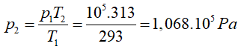

**Tiết 16 _ BÀI TẬP CHƯƠNG 5 (tt)**

***Câu 1.****Một săm xe máy được bơm căng không khí ở nhiệt độ 20°C và áp suất 2 atm. Hỏi săm có bị nổ không khi để ngoài nắng nhiệt độ 42°C ? Coi sự tăng thể tích của săm là không đáng kể và biết săm chỉ chịu được áp suất tối đa là 2,5 atm.*

**Hướng dẫn:**

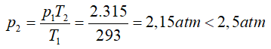

Săm không bị nổ.

***Câu 2.****Một bình thủy tinh kín chịu nhiệt chứa không khí ở điều kiện chuẩn. Nung nóng bình lên tới 200°C. Áp suất không khí trong bình là bao nhiêu? Coi sự nở vì nhiệt của bình là không đáng kể.*

**Hướng dẫn:**

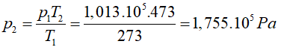

***Câu 3.*** *Trong phòng thí nghiệm, người ta điều chế được 40 cm3 khí hidro ở áp suất 750 mmHg và nhiệt độ 27o C. Tính thể tích của lượng khí trên ở điều kiện chuẩn (áp suất 760 mmHg và nhiệt độ 0o C)*

**Hướng dẫn:**

Trạng thái 1:

       P1 = 750 mmHg

       T1 = 27 + 273 = 300 K

       V1 = 40 cm3

Trạng thái 2:

       Po = 760 mmHg

       To = 0 + 273 = 273 K

       Vo = ?

Áp dụng phương trình trạng thái của khí lí tưởng:

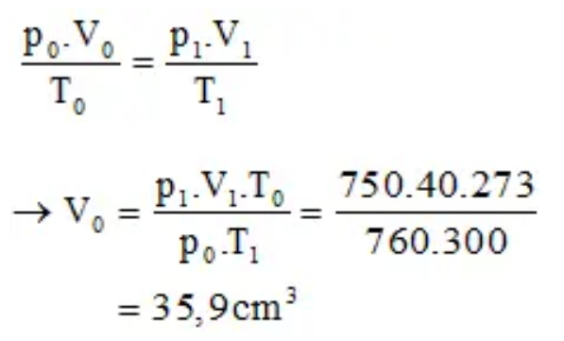

***Câu 4.****Tính khối lượng riêng của không khí ở đỉnh núi Phăng-xi-păng cao 3 140 m. Biết rằng mỗi khi lên cao thêm 10m thì áp suất khí quyển giảm 1 mmHg và nhiệt độ trên đỉnh núi là 2o C. Khối lượng riêng của không khí ở điều kiện tiêu chuẩn (áp suất 760 mmHg và nhiệt độ 0o C) là 1,29 kg/m3.*

**Hướng dẫn:**

– Trạng thái 1 (chuẩn)

       Po = 760 mmHg

       To = 0 + 273 = 273 K

       Vo = ?

– Trạng thái 2 (ở đỉnh núi)

       P = (760 – 314) mmHg

       T = 275 K

       V = ?

Khi lên cao thêm 10m thì áp suất khí quyển giảm 1 mmHg. Do đó lên cao 3140m, áp suất không khí giảm: 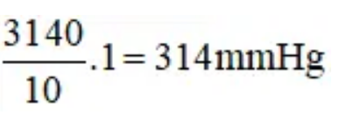

→ Áp suất không khí ở trên đỉnh núi Phăng-xi-păng: p1 = 760 – 314 = 446 mmHg

Khối lượng riêng của không khí:

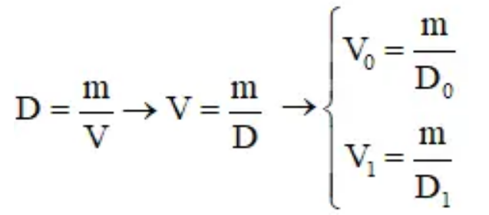

Áp dụng phương trình trạng thái ta được:

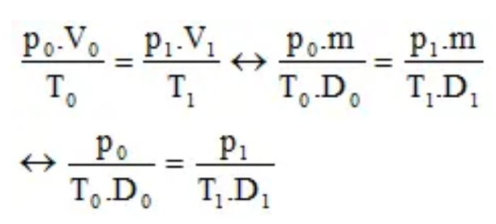

Khối lượng riêng của không khí ở đỉnh núi Phăng-xi-păng cao 3 140 m:

